Lab 01: ĐỊA CHỈ IPv4

Hướng dẫn chung:

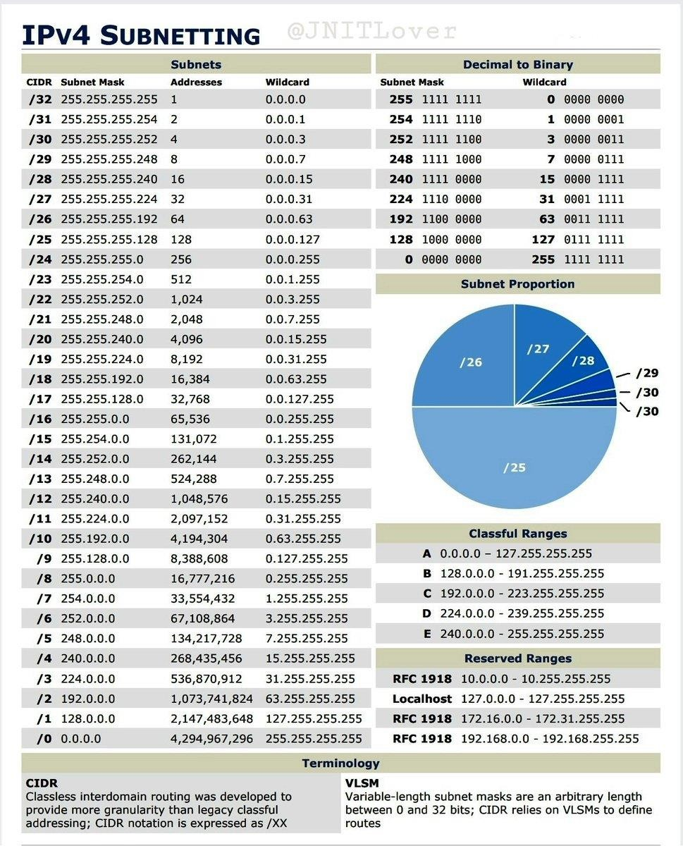

Thành phần IPv4:

255

197

246

19

129

49

120

240

59

7

27

170

111

248

32

85

62

3

237

192

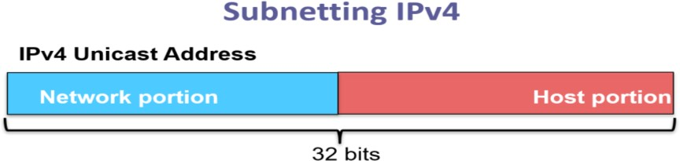

Bài tập 1:

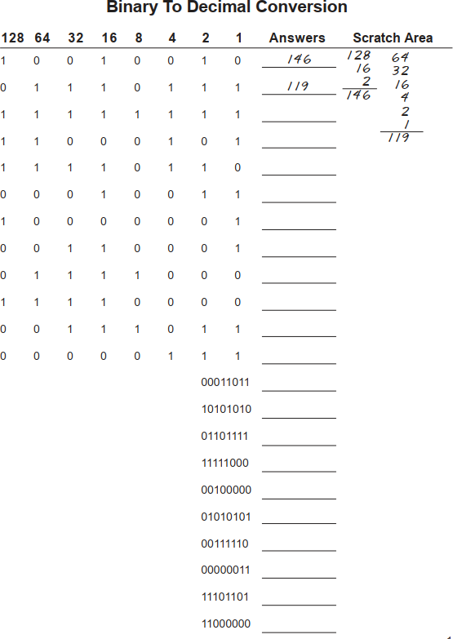

Decimal To Binary Conversion

Use all 8 bits for each problem

128 64 32 16 8 4 2 1 255

238

Scratch Area

*2 3B g y*



*2*



123 *3 2*

0 1 1 1 1 0 1 1

0 0 1 1 0 0 1 0

50



255

1 1 1 1 1 1 1 1

200

1 1 0 0 1 0 0 0



 10

0 0 0 0 1 0 1 0

138

0 1 1 1 1 0 1 1

1

0 0 0 0 0 0 0 1

13

0 0 0 0 1 1 0 0

250

1 1 1 1 1 0 1 0

107

0 1 1 0 1 0 1 1

224

1 1 1 0 0 0 0 0

114

0 1 1 1 1 0 1 1

192

0 1 1 1 0 0 1 0

172

0 1 1 1 1 0 1 1

100

1 0 1 0 1 1 0 0

119

0 1 1 1 0 1 1 1

57

0 1 1 1 1 0 1 1

98

0 0 1 1 1 0 0 1

179

1 0 1 1 0 0 1 1

2

0 0 0 0 0 0 1 0

C

B

C

A

D

D

B

A

E

C

A

C

C

A

A

B

C

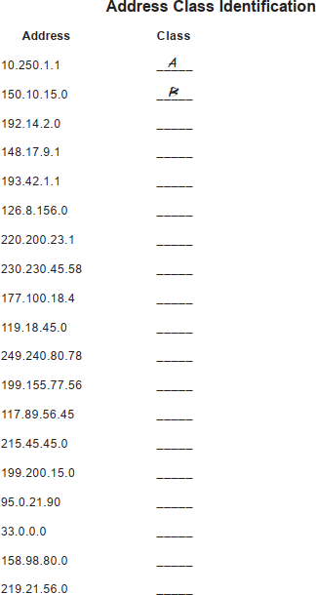

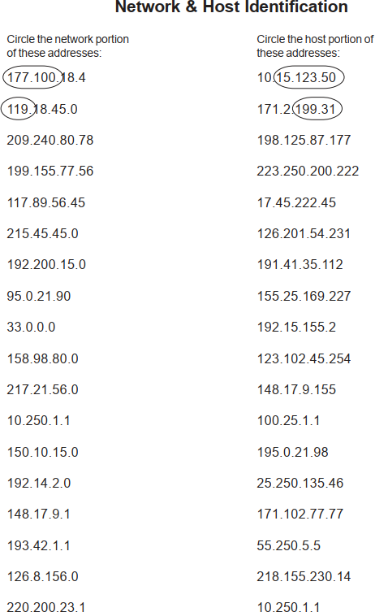

192.149.24.0

150.203.0.0

10.0.0.0

186.13.23.0

223.69.0.0

200.120.135.0

27.0.0.0

199.20.150.0

191.55.165.0

28.212.0.0

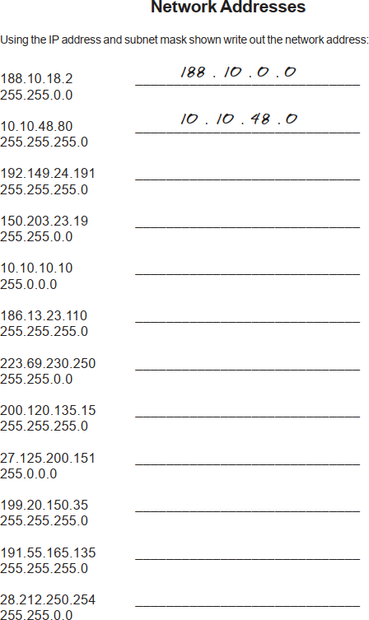

0.0.0.11

0.0.230.19

0.10.10.10

0.0.0.11

0.0.23.20

0.0.0.215

0.15.2.51

0.0.0.135

0.0.0.135

0.0.25.54

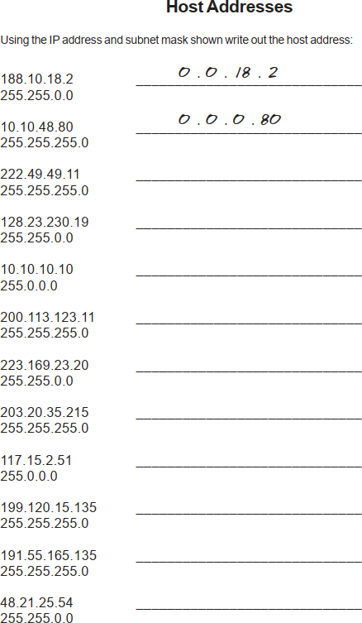

255.255.0.0

255.255.255.0

255.0.0.0

255.0.0.0

255.255.255.0

255.255.255.0

255.0.0.0

255.255.0.0

255.0.0.0

255.255.0.0

255.255.255.0.

255.0.0.0

255.0.0.0

255.255.255.0

255.255.0.0

255.0.0.0

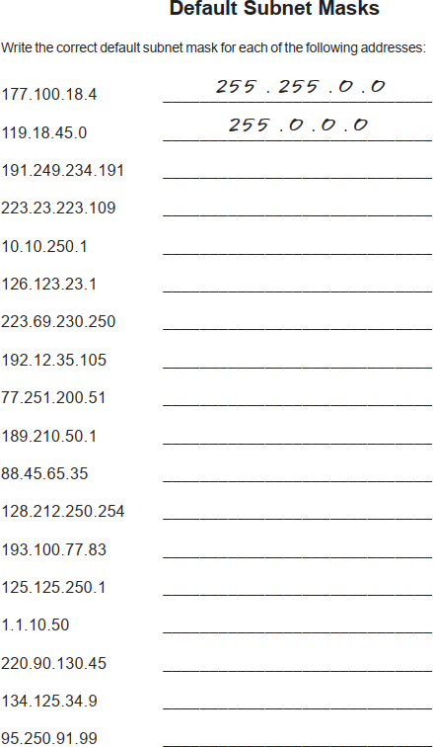

# Bài tập mẫu:

Số lượng mạng con yêu cầu : 14

Số lượng địa chỉ sử dụng cho host : 14 Địa chỉ mạng ban đầu: 192.10.10.0 Đây là địa chỉ lớp : C

Subnet Mask mặc định là : 255.255.255.0 Subnet Mask thỏa yêu cầu : 255.255.255.240 Tổng số lượng subnet tạo ra : 16

Tổng số lượng địa chỉ cho host tạo ra là : 16

Tổng số lượng địa chỉ sử dụng được cho host là: 14 Số bit mượn từ subnet mask ban đầu là : 4

# Phần 1: Sinh viên hoàn tất dạng bài tập sau:

**Bài tập 1:**

Số lượng mạng con yêu cầu : 1000

Số lượng địa chỉ sử dụng cho host : 60 Địa chỉ mạng ban đầu: 165.100.0.0 Đây là địa chỉ lớp :

B

Subnet Mask mặc định là :

255.255.0.0

Subnet Mask thỏa yêu cầu :

255.255.255.192

Tổng số lượng subnet tạo ra :

1024

Tổng số lượng địa chỉ cho host tạo ra là :

64

Tổng số lượng địa chỉ sử dụng được cho host là: Số bit mượn từ subnet mask ban đầu là:

62

10

# Bài tập 2:

Network Address: 148.75.0.0 /26 Đây là địa chỉ lớp :

B

(32-26=6*2=12-2(2dc K sai duoc)=10(bit muon)

Subnet Mask mặc định là :

255.255.0.0

Subnet Mask thỏa yêu cầu :

255.255.

255.192

Tổng số lượng subnet tạo ra :

1024

Tổng số lượng địa chỉ cho host tạo ra là :

64

Tổng số lượng địa chỉ sử dụng được cho host là: Số bit mượn từ subnet mask ban đầu là:

62

10

# Bài tập 3:

Số lượng mạng con yêu cầu : 6

Số lượng địa chỉ sử dụng cho host : 30 Địa chỉ mạng ban đầu: **210.100.56.0** Đây là địa chỉ lớp :

C

Subnet Mask mặc định là :

255.255.255.0

Subnet Mask thỏa yêu cầu :

255.255.255.224

Tổng số lượng subnet tạo ra :

8

Tổng số lượng địa chỉ cho host tạo ra là :

32

30

Tổng số lượng địa chỉ sử dụng được cho host là: Số bit mượn từ subnet mask ban đầu là :

3

# Bài tập 4:

Số lượng mạng con yêu cầu : 6

Số lượng địa chỉ sử dụng cho host : 30 Địa chỉ mạng ban đầu: **195.85.8.0**

Đây là địa chỉ lớp :

C

Subnet Mask mặc định là :

255.255.255.0

Subnet Mask thỏa yêu cầu :

255.255.255.224

Tổng số lượng subnet tạo ra :

8

Tổng số lượng địa chỉ cho host tạo ra là :

32

Tổng số lượng địa chỉ sử dụng được cho host là: Số bit mượn từ subnet mask ban đầu là :

30

3

Bài tập 5:

Số lượng mạng con yêu cầu : 126

Số lượng địa chỉ sử dụng cho host : 131070 Địa chỉ mạng ban đầu: **118.0.0.0**

Đây là địa chỉ lớp :

A

Subnet Mask mặc định là :

255.0.0.0

Subnet Mask thỏa yêu cầu :

255.254.0.0

Tổng số lượng subnet tạo ra :

128

Tổng số lượng địa chỉ cho host tạo ra là :

131072

Tổng số lượng địa chỉ sử dụng được cho host là: Số bit mượn từ subnet mask ban đầu là :

131070

7

Bài tập 6:

Số lượng mạng con yêu cầu : 2000

Số lượng địa chỉ sử dụng cho host : 15 Địa chỉ mạng ban đầu: **178.100.0.0** Đây là địa chỉ lớp :

B

Subnet Mask mặc định là :

255.255.0.0

Subnet Mask thỏa yêu cầu :

255.255.255.224

Tổng số lượng subnet tạo ra :

2048

Tổng số lượng địa chỉ cho host tạo ra là :

32

Tổng số lượng địa chỉ sử dụng được cho host là: Số bit mượn từ subnet mask ban đầu là :

30

11

# Bài tập 7:

**Số lượng mạng con yêu cầu : 3**

**Số lượng địa chỉ sử dụng cho host : 45 Địa chỉ mạng ban đầu: 200.175.14.0** Đây là địa chỉ lớp :

C

Subnet Mask mặc định là :

255.255.255.0

Subnet Mask thỏa yêu cầu :

255.255.255.192

Tổng số lượng subnet tạo ra :

4

Tổng số lượng địa chỉ cho host tạo ra là :

64

Tổng số lượng địa chỉ sử dụng được cho host là: Số bit mượn từ subnet mask ban đầu là :

62

2

Bài tập 8:

# Số lượng mạng con yêu cầu : 60

**Số lượng địa chỉ sử dụng cho host : 1000 Địa chỉ mạng ban đầu: 128.77.0.0**

Đây là địa chỉ lớp :

B

Subnet Mask mặc định là :

255.255.0.0

Subnet Mask thỏa yêu cầu :

255.255.252.0

Tổng số lượng subnet tạo ra :

64

Tổng số lượng địa chỉ cho host tạo ra là :

1024

Tổng số lượng địa chỉ sử dụng được cho host là: Số bit mượn từ subnet mask ban đầu là :

1022

6

Bài tập 9:

**Số lượng địa chỉ sử dụng cho host : 60 Địa chỉ mạng ban đầu: 198.100.10.0** Đây là địa chỉ lớp :

C

Subnet Mask mặc định là :

255.255.255.0

Subnet Mask thỏa yêu cầu :

255.255.255.192

Tổng số lượng subnet tạo ra :

4

Tổng số lượng địa chỉ cho host tạo ra là :

64

Tổng số lượng địa chỉ sử dụng được cho host là: Số bit mượn từ subnet mask ban đầu là :

62

2

Bài tập 10:

**Số lượng mạng con cần: 250 Địa chỉ mạng ban đầu: 101.0.0.0** Đây là địa chỉ lớp :

A

Subnet Mask mặc định là : Subnet Mask thỏa yêu cầu :

255.0.0.0

255.255.0.0

Tổng số lượng subnet tạo ra :

256

Tổng số lượng địa chỉ cho host tạo ra là :

65536

Tổng số lượng địa chỉ sử dụng được cho host là: Số bit mượn từ subnet mask ban đầu là :

8

65534

Bài tập 11:

# Số lượng mạng con cần : 5

**Địa chỉ mạng ban đầu: 218.35.50.0**

Đây là địa chỉ lớp :

C

Subnet Mask mặc định là :

255.255.255.0

Subnet Mask thỏa yêu cầu :

255.255.255.224

Tổng số lượng subnet tạo ra :

8

Tổng số lượng địa chỉ cho host tạo ra là :

32

Tổng số lượng địa chỉ sử dụng được cho host là: Số bit mượn từ subnet mask ban đầu là :

30

3

Bài tập 12:

# Số lượng địa chỉ sử dụng cho host : 25 Địa chỉ mạng ban đầu: 218.35.50.0

Đây là địa chỉ lớp :

C

Subnet Mask mặc định là :

255.255.255.0

Subnet Mask thỏa yêu cầu :

255.255.255.224

Tổng số lượng subnet tạo ra :

8

Tổng số lượng địa chỉ cho host tạo ra là :

32

Tổng số lượng địa chỉ sử dụng được cho host là: Số bit mượn từ subnet mask ban đầu là :

30

3

Bài tập 12:

# Số lượng mạng con cần : 10

**Địa chỉ mạng ban đầu: 172.59.0.0**

Đây là địa chỉ lớp :

B

Subnet Mask mặc định là :

255.255.0.0

Subnet Mask thỏa yêu cầu :

255.255.240.0

Tổng số lượng subnet tạo ra :

16

Tổng số lượng địa chỉ cho host tạo ra là :

4096

Tổng số lượng địa chỉ sử dụng được cho host là: Số bit mượn từ subnet mask ban đầu là:

4094

4

Bài tập 13:

# Số lượng địa chỉ sử dụng cho host : 50 Địa chỉ mạng ban đầu: 172.59.0.0

Đây là địa chỉ lớp : Subnet Mask mặc định là :

B

255.255.0.0

Subnet Mask thỏa yêu cầu : Tổng số lượng subnet tạo ra :

255.255.255.192

1024

Tổng số lượng địa chỉ cho host tạo ra là :

64

Tổng số lượng địa chỉ sử dụng được cho host là: Số bit mượn từ subnet mask ban đầu là :

62

10

Bài tập 14:

# Số lượng địa chỉ sử dụng cho host : 29 Địa chỉ mạng ban đầu: 23.0.0.0

Đây là địa chỉ lớp :

A

255.0.0.0

Subnet Mask mặc định là :

Subnet Mask thỏa yêu cầu :

255.255.255.224

Tổng số lượng subnet tạo ra :

524288

Tổng số lượng địa chỉ cho host tạo ra là :

32

Tổng số lượng địa chỉ sử dụng được cho host là: Số bit mượn từ subnet mask ban đầu là :

30

19

Bài tập 15:

# Số lượng mạng con cần: 750

**Địa chỉ mạng ban đầu: 190.35.0.0**

Đây là địa chỉ lớp :

B

Subnet Mask mặc định là :

255.255.0.0

Subnet Mask thỏa yêu cầu :

255.255.255.192

Tổng số lượng subnet tạo ra :

1024

Tổng số lượng địa chỉ cho host tạo ra là :

64

Tổng số lượng địa chỉ sử dụng được cho host là: Số bit mượn từ subnet mask ban đầu là :

10

62

# Phần 2: Sinh viên hoàn tất dạng bài tập sau: Bài tập 1:

**Số lượng mạng con yêu cầu : 14**

**Số lượng địa chỉ sử dụng cho host : 14 Địa chỉ mạng ban đầu: 192.10.10.0**

Đây là địa chỉ lớp :

C

Subnet Mask mặc định là :

255.255.255.0

Subnet Mask thỏa yêu cầu :

255.255.255.240

Tổng số lượng subnet tạo ra :

16

Tổng số lượng địa chỉ cho host tạo ra là :

16

Tổng số lượng địa chỉ sử dụng được cho host là: Số bit mượn từ subnet mask ban đầu là :

14

4

Vùng của địa chỉ mạng thứ tư là :

192.10.10.49-->192.10.10.62

Địa chỉ mạng của mạng thứ 8 là :

192.10.10.112

Địa chỉ Broadcast của mạng thứ 13 là :

192.10.10.207

Vùng địa chỉ gán được cho host của mạng thứ 9 là :

192.10.10.129-->192.10.10.142

# Bài tập 2:

195.223.50.129-->195.223.50.190

**Số lượng mạng con yêu cầu : 1000**

**Số lượng địa chỉ sử dụng cho host : 60 Địa chỉ mạng ban đầu: 165.100.0.0**

Đây là địa chỉ lớp :

B

Subnet Mask mặc định là :

255.255.0.0

Subnet Mask thỏa yêu cầu :

255.255.255.192

Tổng số lượng subnet tạo ra :

1024

Tổng số lượng địa chỉ cho host tạo ra là :

64

Tổng số lượng địa chỉ sử dụng được cho host là: Số bit mượn từ subnet mask ban đầu là :

10

62

Vùng của địa chỉ mạng thứ 15 là :

165.100.3.129-->165.100.3.190

Địa chỉ mạng của mạng thứ 6 là :

165.100.1.64

Địa chỉ Broadcast của mạng thứ 6 là :

165.100.1.127

Vùng địa chỉ gán được cho host của mạng thứ 9 là :

165.100.2.1-->165.100.2.63

**Bài tập 2:**

**Số lượng mạng con yêu cầu : 2**

**Địa chỉ mạng ban đầu: 195.223.50.0**

Đây là địa chỉ lớp :

C

Subnet Mask mặc định là :

255.255.255.0

Subnet Mask thỏa yêu cầu :

255.255.255.192

Tổng số lượng subnet tạo ra :

4

Tổng số lượng địa chỉ cho host tạo ra là :

64

Tổng số lượng địa chỉ sử dụng được cho host là: Số bit mượn từ subnet mask ban đầu là :

2

62

Vùng của địa chỉ mạng thứ 3 là :

195.223.50.129-->195.223.50.190

Địa chỉ mạng của mạng thứ 2 là :

195.223.50.64

Địa chỉ Broadcast của mạng thứ 1 là :

195.223.50.63

Vùng địa chỉ gán được cho host của mạng thứ 3 là :

# Bài tập 3:

**Số lượng mạng con yêu cầu : 750 Địa chỉ mạng ban đầu: 190.35.0.0** Đây là địa chỉ lớp :

B

Subnet Mask mặc định là :

255.255.0.0

Subnet Mask thỏa yêu cầu :

255.255.255.192

Tổng số lượng subnet tạo ra :

1024

Tổng số lượng địa chỉ cho host tạo ra là :

64

Tổng số lượng địa chỉ sử dụng được cho host là: Số bit mượn từ subnet mask ban đầu là :

10

62

Vùng của địa chỉ mạng thứ 15 là :

190.35.3.128-->190.35.3.190

Địa chỉ mạng của mạng thứ 13 là :

190.35.3.0

Địa chỉ Broadcast của mạng thứ 10 là :

190.35.2.127

Vùng địa chỉ gán được cho host của mạng thứ 6 là :

190.35.1.65-->190.35.1.126

# Bài tập 4:

**Số lượng địa chỉ host yêu cầu : 6 Địa chỉ mạng ban đầu: 126.0.0.0** Đây là địa chỉ lớp :

A

Subnet Mask mặc định là :

255.0.0.0

Subnet Mask thỏa yêu cầu :

255.255.255.248

Tổng số lượng subnet tạo ra :

2097152

Tổng số lượng địa chỉ cho host tạo ra là :

8

Tổng số lượng địa chỉ sử dụng được cho host là: Số bit mượn từ subnet mask ban đầu là :

21

6

Vùng của địa chỉ mạng thứ 2 là :

126.0.0.9-->126.0.0.14

Địa chỉ mạng của mạng thứ 5 là :

126.0.0.32

Địa chỉ Broadcast của mạng thứ 7 là :

126.0.0.55

Vùng địa chỉ gán được cho host của mạng thứ 10 là :

126.0.0.73-->126.0.078

# Bài tập 5:

**Số lượng mạng con yêu cầu : 10 Địa chỉ mạng ban đầu: 192.70.10.0** Đây là địa chỉ lớp :

C

Subnet Mask mặc định là :

255.255.255.0

Subnet Mask thỏa yêu cầu :

255.255.255.240

Tổng số lượng subnet tạo ra :

16

Tổng số lượng địa chỉ cho host tạo ra là :

16

Tổng số lượng địa chỉ sử dụng được cho host là: Số bit mượn từ subnet mask ban đầu là :

4

14

Vùng của địa chỉ mạng thứ 9 là :

192.70.10.129-->192.70.10.142

Địa chỉ mạng của mạng thứ 4 là :

192.70.10.48

Địa chỉ Broadcast của mạng thứ 12 là :

192.70.10.191

Vùng địa chỉ gán được cho host của mạng thứ 10 là :

192.70.10.145-->192.70.10.159

# Bài tập 6:

**Địa chỉ mạng ban đầu: 10.0.0.0/16**

Đây là địa chỉ lớp :

A

Subnet Mask mặc định là :

255.0.0.0

Subnet Mask thỏa yêu cầu :

255.255.0.0

Tổng số lượng subnet tạo ra :

256

Tổng số lượng địa chỉ cho host tạo ra là :

65536

Tổng số lượng địa chỉ sử dụng được cho host là: Số bit mượn từ subnet mask ban đầu là :

8

65534

10.11.0.0

Vùng của địa chỉ mạng thứ 11 là :

Địa chỉ mạng của mạng thứ 6 là :

10.5.0.0

Địa chỉ Broadcast của mạng thứ 2 là :

10.1.0.0

Vùng địa chỉ gán được cho host của mạng thứ 9 là :

10.8.0.0

# Bài tập 7:

**Số lượng mạng con yêu cầu : 5 Địa chỉ mạng ban đầu: 172.50.0.0** Đây là địa chỉ lớp :

B

Subnet Mask mặc định là :

255.255.0.0

Subnet Mask thỏa yêu cầu :

255.255.224.0

Tổng số lượng subnet tạo ra :

8

Tổng số lượng địa chỉ cho host tạo ra là :

8192

Tổng số lượng địa chỉ sử dụng được cho host là: Số bit mượn từ subnet mask ban đầu là :

3

8190

Vùng của địa chỉ mạng thứ 4 là :

172.50.97.0-->172.50.126.0

Địa chỉ mạng của mạng thứ 5 là :

172.50.128.0

Địa chỉ Broadcast của mạng thứ 6 là :

172.50.191.0

Vùng địa chỉ gán được cho host của mạng thứ 3 là :

172.50.65.0-->172.50.94.0

# Bài tập 8:

**Số lượng địa chỉ sử dụng cho host: 28 Địa chỉ mạng ban đầu: 172.50.0.0**

Đây là địa chỉ lớp :

B

Subnet Mask mặc định là :

255.255.0.0

Subnet Mask thỏa yêu cầu :

255.255.255.224

Tổng số lượng subnet tạo ra :

2048

Tổng số lượng địa chỉ cho host tạo ra là :

32

Tổng số lượng địa chỉ sử dụng được cho host là: Số bit mượn từ subnet mask ban đầu là :

11

30

Vùng của địa chỉ mạng thứ 2 là :

172.50.0.33-->172.50.0.62

Địa chỉ mạng của mạng thứ 10 là :

172.50.1.32

Địa chỉ Broadcast của mạng thứ 4 là :

172.50.0.127

Vùng địa chỉ gán được cho host của mạng thứ 6 là : Bài tập 9:

172.50.0.161-->172.50.0.190

# Số lượng mạng con yêu cầu : 45

**Địa chỉ mạng ban đầu: 220.100.100.0**

Đây là địa chỉ lớp : Subnet Mask mặc định là :

C

255.255.255.0

Subnet Mask thỏa yêu cầu :

255.255.255.252

220.100.100.45-->220.100.100.47

Tổng số lượng subnet tạo ra :

64

Tổng số lượng địa chỉ cho host tạo ra là :

4

Tổng số lượng địa chỉ sử dụng được cho host là:

2

Số bit mượn từ subnet mask ban đầu là :

6

220.100.100.17-->220.100.100.19

Vùng của địa chỉ mạng thứ 5 là :

Địa chỉ mạng của mạng thứ 4 là :

220.100.100.12

Địa chỉ Broadcast của mạng thứ 13 là :

220.100.100.99

Vùng địa chỉ gán được cho host của mạng thứ 12 là :

# Bài tập 10:

**Số lượng địa chỉ sử dụng cho host: 8000 Địa chỉ mạng ban đầu: 135.70.0.0**

Đây là địa chỉ lớp :

B

Subnet Mask mặc định là :

255.255.0.0

Subnet Mask thỏa yêu cầu :

255.255.224.0

Tổng số lượng subnet tạo ra :

8

Tổng số lượng địa chỉ cho host tạo ra là :

2^13=8192

Tổng số lượng địa chỉ sử dụng được cho host là:

8190

Số bit mượn từ subnet mask ban đầu là :

3

Vùng của địa chỉ mạng thứ 6 là :

135.70.161.0-->135.70.190.0

Địa chỉ mạng của mạng thứ 7 là :

135.70.192.0

Địa chỉ Broadcast của mạng thứ 3 là :

135.70.95.0

Vùng địa chỉ gán được cho host của mạng thứ 5 là :

135.70.129.0-->135.70.159.0

# Bài tập 11:

**Địa chỉ mạng ban đầu: 93.0.0.0/19**

Đây là địa chỉ lớp :

A

Subnet Mask mặc định là :

255.0.0.0

Subnet Mask thỏa yêu cầu :

255.255.224.0

Tổng số lượng subnet tạo ra :

2048

Tổng số lượng địa chỉ cho host tạo ra là :

8192

Tổng số lượng địa chỉ sử dụng được cho host là:

8190

Số bit mượn từ subnet mask ban đầu là :

11

Vùng của địa chỉ mạng thứ 15 là :

93.1.193.0-->93.1.222.0

Địa chỉ mạng của mạng thứ 9 là :

93.1.0.0

Địa chỉ Broadcast của mạng thứ 7 là :

93.0.255.0

Vùng địa chỉ gán được cho host của mạng thứ 12 là :

93.1.97.0-->93.1.126.0

*Sinh viên nộp lài bài tập cho thầy Quan trên link (thầy sẽ thông báo sau)*

Làm tiếp bài Lab Packet Tracer ([Lab 02 – Dia Chi IPv4.pkat](https://drive.google.com/file/d/17ZwMdagGCCvX59e8MYcwFBCGSmTt0HUm/view?usp=sharing))